Задачи сетевых организаций по реализации Федерального проекта «Профессионалитет»

Методический семинар управляющей компании (совета) образовательно-производственного центра (кластера) Металлургия Пермского края.
25.05.2023

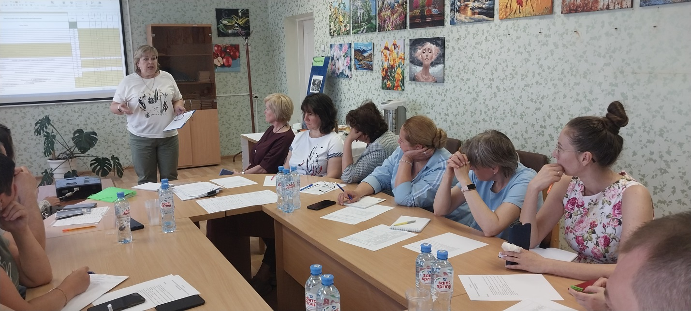
Кластер – это некая система, объединенная единой целью – подготовкой конкурентоспособных специалистов для реального сектора экономики, в общем, и для металлургической отрасли, в частности. Системообразующим принципом кластера выступает возможность использовать единый учебный план для всех образовательных организаций, реализующих одну образовательную программу. Но образовательные организации имеют своих работодателей. Обеспечить реализацию уникальных квалификационных требований позволяет дополнительный профессиональный блок, разработанный из часов вариативной части федеральных государственных образовательных стандартов.
В информации по составлению рабочих программ системообразующими являются два принципа – интеграции и интенсификации педагогической деятельности. Интегративный педагогический подход предусматривает формирование так называемых междисциплинарных модулей. МДМ - устраняет дублирование дидактических единиц в содержании дисциплин и модулей, дает четкое понимание места каждой в будущей профессиональной деятельности и корпоративной среде. Интенсификация освоения образовательных программ обеспечивается реализацией цифрового модуля, позволяющего освоить базовые и специализированные цифровые компетенции.
Кластер – это эффективное объединение усилий. Сетевым образовательным организациям необходимо подключиться к мероприятиям по реализации программы популяризации Федерального проекта «Профессионалитет». Совместные экскурсии, профессиональные квесты, мастер – классы и профессиональные пробы – любые жанры, кроме скучных. Медиапланы и деятельность амбассадоров – инновационные инструменты популяризации новой образовательной технологии «Профессионалитет».
Таки образом – кластер – это уникальность профессиональный компетенций и универсальность методических приемов. Кластер – это эффективная совместная работа по формированию конкурентоспособных специалистов для реальной экономики.

